Әскери кафедра аға оқытушысының
АНКЕТАСЫ

Оқытушы жайлы жеке мәліметтер
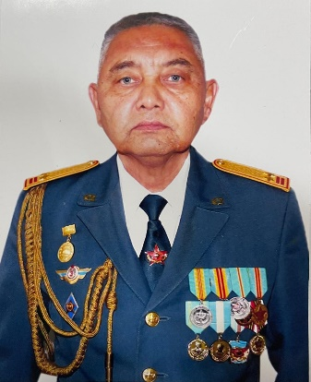 | Тегі, аты,әкесініңаты (жеке куәлігі бойынша) |  |  |  |  | СЕРИКБАЕВ КАЙРАТ КУДАЙБЕРГЕНОВИЧ
 | Туған күні, айы, жылы |  |  |  |  | 11.12.1970ж.
 | Жынысы (ер./әйел.) |  |  |  |  | ер
 | Ұлты |  |  |  |  | қазақ
 | Азаматтығы |  |  |  |  | ҚР
 | Ұялы телефоны, E-mail |  |  |  |  | +7 7078163312 raquline@inbox.ru
 | Білімі
Жоғары оқу орны
а) аталуы |  |  | Ташкентдағы жоғары жалпыәскери командалық училищесі
б) мемлекет, қала |  |  | Өзбекстан, Ташкент
в) түскен және бітірген жылы |  |  | 1988-1992ж.
г) оқу орнынбітіргенн берілген біліктілен кейінік |  |  | командалық тактикалық мотоатқыштар әскерлері
 | Жұмыс орны (бүгінгі күнге)
Ұйымның толық аталуы |  |  | Қазақ ұлттық аграрлық зерттеу университеті
Атқаратын қызмет |  |  | Әскери кафедраның аға оқытушысы
 | Әскери қызметі мен жұмысы
Лауазымы |  |  | Қызмет еткен жылдары |  |  | Қызмет еткен орны
Оқу батальонының командирі |  |  | 2001-2003 |  |  | 6654 ә/б
Бөлім командирінің орынбасары |  |  | 2003-2007 |  |  | 5546 ә/б
Әскери кафедраның оқытушысы |  |  | 2022-осы уақытқа дейін |  |  | Қазақ ұлттық аграрлық зертттеу университеті
Әскери кафедраны  Аға оқытушысы |  |  | 2024-осы уақытқа дейін |  |  | Қазақ ұлттық аграрлық зертттеу университеті
 | Ғылыми-педагогикалық қызметі
Дәрежесі | Саны |  | Қорғаған жылы |  |  | Мамандық шифры
Басылымдар саны туралы мағлұматтар (соңғы 3 жылда)
Басылымның түрі |  |  |  | Саны
Общее устройство БМП-2 |  |  |  | 5
Негізгі ғылыми басылымдар (соңғы 3 жылда)
Басылымның аталуы |  | Авторы (лары) |  |  | Шыққан жылы |  | Басылымның аталуы, том, номері, беті
«ҰЛЫ ЖЕНІСКЕ 80 ЖЫЛ» Тақырыбындағы республикалық әскеритарихы конференцияның материалдар жинағы. |  | К.К. Серикбаев |  |  | 2025 |  | «ҰЛЫ ЖЕНІСКЕ 80 ЖЫЛ»  Тақырыбындағы республикалық әскеритарихы конференцияның материалдар жинағы. Мақала: «Пехота в годы
 |  |  |  |  |  |  | Великой отечественной войны», 187 бет.

